2023年度

四川省大竹县经济和信息化局部门决算

(部门公开范本)

目录

公开时间：2023年8月 日（时间待定）

第一部分部门概况

一、部门职责

二、机构设置

第二部分 2023年度部门决算情况说明

一、收入支出决算总体情况说明

二、收入决算情况说明

三、支出决算情况说明

四、财政拨款收入支出决算总体情况说明

五、一般公共预算财政拨款支出决算情况说明

六、一般公共预算财政拨款基本支出决算情况说明

七、财政拨款“三公”经费支出决算情况说明

八、政府性基金预算支出决算情况说明

九、国有资本经营预算支出决算情况说明

十、其他重要事项的情况说明

第三部分名词解释

第四部分附件

第五部分附表

一、收入支出决算总表

二、收入决算表

三、支出决算表

四、财政拨款收入支出决算总表

五、财政拨款支出决算明细表

六、一般公共预算财政拨款支出决算表

七、一般公共预算财政拨款支出决算明细表

八、一般公共预算财政拨款基本支出决算明细表

九、一般公共预算财政拨款项目支出决算表

十、政府性基金预算财政拨款收入支出决算表

十一、国有资本经营预算财政拨款收入支出决算表

十二、国有资本经营预算财政拨款支出决算表

十三、财政拨款“三公”经费支出决算表

(注：请部门根据实际注明页码)

# 第一部分 单位概况

## 主要职责

大竹县经济和信息化局是贯彻执行国家财税政策，承担各项财政收支管理责任，负责编制年度县级预决算草案并组织执行，以及监督财政性经济发展支出等财政管理相关工作的县政府组成部门。

## 二、机构设置

大竹县经济和信息化局下属二级预算单位0个，其中行政单位0个，参照公务员法管理的事业单位0个，其他事业单位0个。

# 第二部分 2023年度单位决算情况说明

1. 收入支出决算总体情况说明

2023年度收、支总计均为**3679.02**万元。与2022年度相比，收、支总计各下降368.51万元，下降9.10%。主要变动原因是减少了年初结转结余资金。

（图1：收、支决算总计变动情况图）（柱状图）

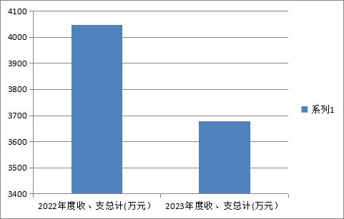

1. 收入决算情况说明

2023年度本年收入合计**3640.73**万元，其中：一般公共预算财政拨款收入**3311.50**万元，占**90.96%**；政府性基金预算财政拨款收入**316.44**万元，占**8.69**%；国有资本经营预算财政拨款收入**12.79**万元，占**0.35**%；上级补助收入**0**万元，占0%；事业收入**0**万元，占**0**%；经营收入**0**万元，占**0**%；附属单位上缴收入**0**万元，占**0**%；其他收入**0**万元，占**0**%

**（注：数据来源于财决01表，仅罗列本单位涉及的收入。）**

（图2：收入决算结构图）（饼状图）

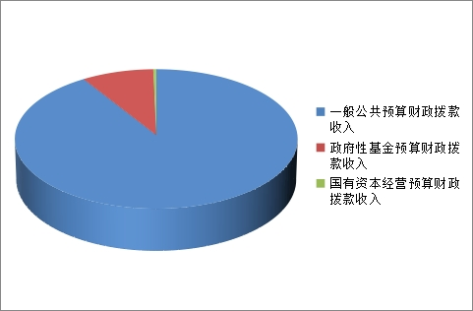

1. 支出决算情况说明

2023年度本年支出合计**3679.02**万元，其中：基本支出**1000.34**万元，占**27.19**%；项目支出**2678.68**万元，占**72.81**%；上缴上级支出**0**万元，占**0**%；经营支出**0**万元，占**0**%；对附属单位补助支出**0**万元，占**0**%。

**（注：数据来源于财决04表，仅罗列本单位涉及的支出。）**

（图3：支出决算结构图）（饼状图）

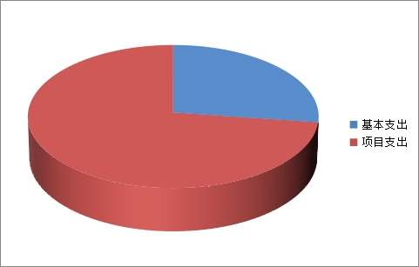

四、财政拨款收入支出决算总体情况说明

2023年度财政拨款收、支总计均为**3679.02**万元。与2022年度相比，财政拨款收、支总计各减少368.51万元，下降9.10%。主要变动原因是当年减少了结转结余资金支出。

**（注：数据来源于财决01-1表）**

（图4：财政拨款收、支决算总计变动情况）（柱状图）

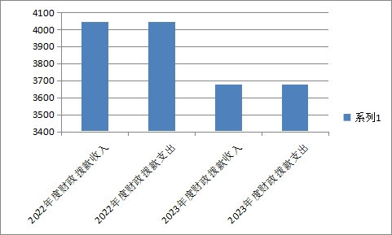

五、**一**般公共预算财政拨款支出决算情况说明

**（一）一般公共预算财政拨款支出决算总体情况**

2023年度一般公共预算财政拨款支出**3349.79**万元，占本年支出合计的**91.05**%。与2022年度相比，一般公共预算财政拨款支出减少397.74万元，下降10.61%。主要变动原因是当年减少了结转结余资金支出。

（图5：一般公共预算财政拨款支出决算变动情况）（柱状图）

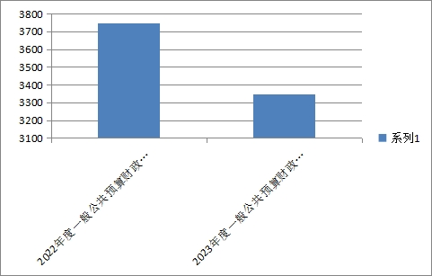

**（二）一般公共预算财政拨款支出决算结构情况**

2023年度一般公共预算财政拨款支出**3349.79**万元，主要用于以下方面:**科学技术支出**582.65万元，占17.39%；**社会保障和就业支出**214.18万元，占6.39%；**卫生健康支出**245.68万元，占7.33%；资源勘探工业信息等支出2265.45万元，占67.64%；**住房保障支出**41.84万元，占1.25%。

**（注：数据来源于财决01-1表，仅罗列本单位涉及的全部功能分类科目，至类级。）**

（图6：一般公共预算财政拨款支出决算结构）（饼状图）

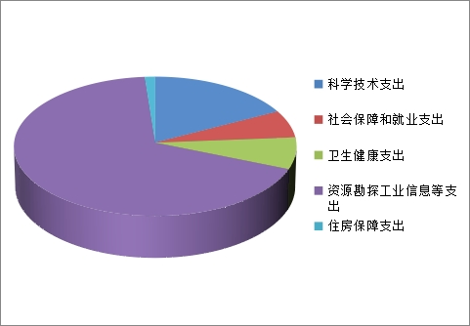

**（三）一般公共预算财政拨款支出决算具体情况**

**2023年度一般公共预算支出决算数为3349.79万元**，完成预算100%。其中：

1.科学技术（类）技术研究与开发（款）其他技术研究与开发支出（项）:支出决算为582.65万元，完成预算100%。

2.社会保障和就业（类）行政事业单位养老支出（款）行政单位离退休（项）:支出决算为19.81万元，完成预算100%。

3.社会保障和就业（类）行政事业单位养老支出（款）机关事业单位养老保险缴费（项）:支出决算为39.76万元，完成预算100%。

4.社会保障和就业（类）抚恤（款）死亡抚恤（项）:支出决算为154.61万元，完成预算100%。

5.**卫生健康**（类）行政事业单位医疗（款）行政单位医疗（项）:支出决算为11.18万元，完成预算100%。

6.**卫生健康**（类）行政事业单位医疗（款）事业单位医疗（项）:支出决算为8.51万元，完成预算100%。

7**卫生健康**（类）行政事业单位医疗（款）公务员医疗补助（项）:支出决算为25.77万元，完成预算100%。

8.**卫生健康**（类）其他卫生健康支出（款）其他卫生健康支出（项）:支出决算为200.21万元，完成预算100%。

9.**资源勘探工业信息等支出**（类）资源勘探开发（款）行政运行（项）:支出决算为22.69万元，完成预算100%。

10.**资源勘探工业信息等支出**（类）制造业（款）其他制造业支出（项）:支出决算为80万元，完成预算100%。

11.**资源勘探工业信息等支出**（类）工业和信息产业监管（款）行政运行（项）:支出决算为56.31万元，完成预算100%。

12.**资源勘探工业信息等支出**（类）其他工业和信息产业监管支出（款）其他工业和信息产业监管支出（项）:支出决算为880.17万元，完成预算100%。

13.**资源勘探工业信息等支出**（类）中小企业发展专项（款）中小企业发展专项（项）:支出决算为11万元，完成预算100%。

14.**资源勘探工业信息等支出**（类）中小企业发展专项（款）其他支持中小企业发展和管理支出（项）:支出决算为41.84万元，完成预算100%。

15.**住房保障支出**（类）住房改革支出（款）住房公积金（项）:支出决算为41.84万元，完成预算100%。

**（注：数据来源于财决01-1表和财决08表，仅罗列本单位涉及的全部功能分类科目，至项级。上述“预算”口径为全年预算数。增减变动原因为决算数<项级>和全年预算数<项级>比较，与预算数持平可以不写原因。）**

六**、一**般公共预算财政拨款基本支出决算情况说明

2023年度一般公共预算财政拨款基本支出**3349.79**万元，其中：

人员经费**913.14**万元，主要包括：基本工资、津贴补贴、奖金、伙食补助费、绩效工资、机关事业单位基本养老保险缴费、职业年金缴费、其他社会保障缴费、其他工资福利支出、离休费、退休费、抚恤金、生活补助、医疗费补助、奖励金、住房公积金、其他对个人和家庭的补助支出等。  
 公用经费**87.20**万元，主要包括：办公费、印刷费、咨询费、手续费、水费、电费、邮电费、差旅费、维修（护）费、租赁费、会议费、培训费、公务接待费、劳务费、委托业务费、工会经费、福利费、其他交通费、其他商品和服务支出、其他资本性支出等。

**（注：数据来源于财决07表和财决08-1表，仅罗列本单位实际支出涉及的经济分类科目。）**

七、财政拨款“三公”经费支出决算情况说明

**（一）“三公”经费财政拨款支出决算总体情况说明**

2023年度“三公”经费财政拨款支出决算为**8.58**万元，完成预算**100**%，较上年度减少1.36万元，下降13.68%。

**（注：上述“预算”口径为全年预算数，包括一般公共预算和政府性基金预算财政拨款支出决算情况。）**

**（二）“三公”经费财政拨款支出决算具体情况说明**

2023年度“三公”经费财政拨款支出决算中，因公出国（境）费支出决算**0**万元，占**0**%；公务用车购置及运行维护费支出决算**0**万元，占**0**%；公务接待费支出决算**8.58**万元，占**100**%。具体情况如下：

（图7：“三公”经费财政拨款支出结构）（饼状图）

**1.因公出国（境）经费支出0**万元，完成预算0%。全年安排因公出国（境）团组**0**次，出国（境）**0**人。因公出国（境）支出决算比2022年增加/减少**万元，增长/下降**%。主要原因是……。

开支内容包括：…（团组名称、出访地点、取得成效）等。

**2.公务用车购置及运行维护费支出0**万元,完成预算0%。公务用车购置及运行维护费支出决算比2022年度增加/减少**万元，增长/下降**%。主要原因是……。

其中：**公务用车购置支出0**万元。全年按规定更新购置公务用车**辆，其中：轿车**辆、金额**万元，越野车**辆、金额**万元，载客汽车**辆、金额**万元，主要用于…。截至2023年12月31日，单位共有公务用车**辆，其中：轿车**辆、越野车**辆、载客汽车**辆。

**公务用车运行维护费支出0**万元。主要用于…（具体工作）等所需的公务用车燃料费、维修费、过路过桥费、保险费等支出。

**3.公务接待费支出8.58**万元，完成预算100%。公务接待费支出决算比2022年度减少1.36万元，下降13.68%。主要原因是减少了公务接待标准及人数。其中：

**国内公务接待支出8.58**万元，主要用于执行公务、开展业务活动开支用餐费等。国内公务接待337批次，2293人次（不包括陪同人员），共计支出8.58万元，具体内容包括：…（接待具体项目、金额）。

**外事接待支出0**万元，主要用于接待…（具体项目）。外事接待**批次，**人次（不包括陪同人员），共计支出**万元。

八、政府性基金预算支出决算情况说明

2023年度政府性基金预算财政拨款支出**316.44**万元。

1. 国有资本经营预算支出决算情况说明

2023年度国有资本经营预算财政拨款支出**12.79**万元。

1. 其他重要事项的情况说明

**（一）机关运行经费支出情况**

2023年度，**大竹县经济和信息化局**机关运行经费支出**87.20**万元，比2022年度减少48.15万元，下降35.57%。主要原因是主要原因是当年公务业务未支付。

**（注：数据来源于财决附03表）**

**（二）政府采购支出情况**

2023年度，**大竹县经济和信息化局**政府采购支出总额**0**万元，其中：政府采购货物支出**0**万元、政府采购工程支出**0**万元、政府采购服务支出**0**万元。主要用于…（具体工作）。授予中小企业合同金额**0**万元，占政府采购支出总额的0%，其中：授予小微企业合同金额**0**万元，占政府采购支出总额的**0**%。

**（注：数据来源于财决附03表）**

**（三）国有资产占有使用情况**

截至2023年12月31日，**大竹县经济和信息化局**共有车辆**0**辆，其中：主要领导干部用车**辆、机要通信用车**辆、应急保障用车**辆、其他用车**辆，其他用车主要是用于……。单价100万元以上设备（不含车辆）**1**台（套）。

**（注：数据来源于财决附03表，按单位决算报表填报数据罗列车辆情况。）**

**（四）预算绩效管理情况**

根据预算绩效管理要求，本单位在2023年度预算编制阶段，组织对市级工业发展资金等3个项目开展了预算事前绩效评估，对23个项目编制了绩效目标，预算执行过程中，选取23个项目开展绩效监控，组织对23个项目开展绩效自评，绩效自评表详见第四部分附件。

# 第三部分 名词解释

1.财政拨款收入：指单位从同级财政部门取得的财政预算资金。

2.事业收入：指事业单位开展专业业务活动及辅助活动取得的收入。如…（二级预算单位事业收入情况）等。

3.经营收入：指事业单位在专业业务活动及其辅助活动之外开展非独立核算经营活动取得的收入。如…（二级预算单位经营收入情况）等。

4.其他收入：指单位取得的除上述收入以外的各项收入。主要是…（收入类型）等。

5.使用非财政拨款结余（含专用结余）：指事业单位使用以前年度积累的非财政拨款结余弥补当年收支差额的金额。

6.年初结转和结余：指以前年度尚未完成、结转到本年按有关规定继续使用的资金。

7.结余分配：指事业单位按照会计制度规定缴纳的所得税、提取的专用结余以及转入非财政拨款结余的金额等。

8.年末结转和结余：指单位按有关规定结转到下年或以后年度继续使用的资金。

9.一般公共服务（类）…（款）…（项）：指……。

10.外交（类）…（款）…（项）：指……。

11.公共安全（类）…（款）…（项）：指……。

12.教育（类）…（款）…（项）：指……。

13.科学技术（类）…（款）…（项）：指……。

14.文化旅游体育与传媒（类）…（款）…（项）：指……。

15.社会保障和就业（类）…（款）…（项）：指……。

16.卫生健康（类）…（款）…（项）：指……。

17.节能环保（类）…（款）…（项）：指……。

18.城乡社区（类）…（款）…（项）：指……。

19.农林水（类）…（款）…（项）：指……。

20.交通运输（类）…（款）…（项）：指……。

21.资源勘探工业信息等（类）…（款）…（项）：指……。

22.商业服务业（类）…（款）…（项）：指……。

23.金融（类）…（款）…（项）：指……。

24.自然资源海洋气象等（类）…（款）…（项）：指……。

25.住房保障（类）…（款）…（项）：指……。

26.粮油物资储备（类）…（款）…（项）：指……。

……

……

……

**（解释本部门决算报表中涉及的全部功能分类科目至项级，不涉及的科目请自行删除。请参照《2023年政府收支分类科目》增减内容。）**

27.基本支出：指为保障机构正常运转、完成日常工作任务而发生的人员支出和公用支出。

28.项目支出：指在基本支出之外为完成特定行政任务和事业发展目标所发生的支出。

29.经营支出：指事业单位在专业业务活动及其辅助活动之外开展非独立核算经营活动发生的支出。

30.“三公”经费：指部门用财政拨款安排的因公出国（境）费、公务用车购置及运行费和公务接待费。其中，因公出国（境）费反映单位公务出国（境）的国际旅费、国外城市间交通费、住宿费、伙食费、培训费、公杂费等支出；公务用车购置及运行费反映单位公务用车车辆购置支出（含车辆购置税）及租用费、燃料费、维修费、过路过桥费、保险费等支出；公务接待费反映单位按规定开支的各类公务接待（含外宾接待）支出。

31.机关运行经费：为保障行政单位（含参照公务员法管理的事业单位）运行用于购买货物和服务的各项资金，包括办公及印刷费、邮电费、差旅费、会议费、福利费、日常维修费、专用材料及一般设备购置费、办公用房水电费、办公用房取暖费、办公用房物业管理费、公务用车运行维护费以及其他费用。

32.……。

**（名词解释部分请根据各部门实际列支情况罗列，并根据本部门职责职能增减名词解释内容。）**

# 第四部分 附件

附件1

部门预算绩效评价报告范本

（报告范围包括机关和下属单位）

一、部门（单位）基本情况

**（一）机构组成。**大竹县经济和信息化局为政府组成部门，一级预算单位，其中行政单位1个，其他事业单位1个。

**（二）机构职能。**负责经济运行的综合管理、工业行业管理以及电力、煤炭、成品油、天然气等重要物资的综合调控、紧急调度和交通运输等职责。无限电管理、监督、检查的职责。主要工作：2023年县经信局主抓小微企业培育、企业转型升级、企业军民融合项目建设、资金支持企业高新技术研发及资金监管、服务企业等工作。

**（三）人员概况。**截至2023年末，大竹县经济和信息化局编制数43人，其中：行政21名公务员，行政工勤1人，节能监察中心事业编制18人,撤停办事业编制3人。现在实有41人，其中：行政21名公务员，行政工勤1人，节能监察中心事业编制16人，撤停办事业编制3人。机关离退休122人。其中：退休121人，离休1人。遗属15人。

二、部门资金收支情况

**（一）收入情况。**大竹县经济和信息化局2023年预算总收入36790193.42元，其中本年收入36407318.95元，上年结转结余收入382874.47元。本年收入中一般公共财政预算33115044.81元，基金预算收入3164423.11元,国有资本经营预算127851.03元。

**（二）支出情况。**大竹县经济和信息化局基本支出10003389.74元，其中：人员支出9131355.78元，商品服务支出872033.96元。项目支出26786803.68元，主要用于支持企业发展。

**（三）结余分配和结转结余情况。**大竹县经济和信息化局2023年决算报表无结转结余情况。

三、部门预算绩效分析

**（一）部门预算总体绩效分析。**根据部门预算绩效评价指标体系“总体绩效”涉及二、三级指标进行逐项绩效分析并评分，依次包括履职效能、预算管理、财务管理、资产管理、采购管理等情况。

1.履职效能。大竹县经济和信息化局2023年申报工业项目

大竹县经济和信息化局2023年完成企业小升规10户，完成预定绩效目标的66.67%，完成招商引资入驻园区6户，完成绩效目标600%，2023年工业统计工作在接受国家统计局核查的情况下，基本完成了预期目标，2023年我县工业领域污染物排放达标，全年组织召开升规入统、技改、工业投资等培训5次，完成绩效目标的100%，2023年新增就业岗位超500个，完成绩效目标的250%。总之2023年基本完成年初预算绩效目标。

2.预算管理。2023大竹县经济和信息化局根据年末端在编人员情况进行了工资及公用经费的预算，并根据我局项目工作实际情况，编制了工业领域环保、工业统计、招商引资等专项预算。至2023年底，我局实现预算支出36790193.42元，年终无结余。

3.财务管理。我局制定了局机关财务管理制度，成立了财务室，设置了会计、出纳岗位，资金使用实行了会计、分管领导、财务分管领导、局长汇签制度，对大额资金的使用还严格按三重一大制度进行了党委会议研究，资金使用规范有效。

4.资产管理。与上年相比，我局人均资产无大的变化，局机关资产无闲置。

5.采购管理。2023年我局无政府采购事项。

**（二）部门预算项目绩效分析。**填报以下数据，并根据部门预算绩效评价指标体系“项目绩效”涉及二、三级指标进行逐项绩效分析并评分，依次包括项目决策、项目执行、目标实现等情况。

常年项目绩效分析。该类项目总数6个，涉及预算总金额112.4万元，1—12月预算执行总体进度为100%，其中：预算结余率大于10%的项目共计0个。

阶段（一次性）项目绩效分析。该类项目总数5个，涉及预算总金额1244.87万元，1—12月预算执行总体进度为100%，其中：预算结余率大于10%的项目共计0个。

1.项目决策。2023年我局坚持三重一大政策，大事集体决策并邀请驻发改局纪检组参与决策，针对我局全年目标任务，设置相关目标，2023年入库项目9个。

2.项目执行。2023年我局项目资金做到了专款专用，项目没有大的调整，项目绩效目标基本完成。

3.目标实现。2023年我局设定绩效目标19个，完成预定目标13个，工业统计、壮大经济总量、工业投资、技改投资等指标因国家统计核查与年初目标有所偏离，升规入统因年初制定目标过高没有完成。

我局2023年有国有资本经营预算127851.03元，主要用于解决孔家沟煤矿遗留问题处置。

**（三）重点领域绩效分析。**我局2023年度不涉及国有资本、行政事业性国有资产、债券资金、政府采购和政府购买服务等重点领域。

**（四）绩效结果应用情况。**围绕根据2023年绩效设置及完成情况，我局将更为科学的设置2024年绩效目标，并加强绩效中期监控管理。

四、评价结论及建议

**（一）评价结论。**我局2023部门预算绩效总体完成情况较好，因特定原因也有不足之处，因此我局2023年自评得分为90分。

**（二）存在问题。**年初设置预算绩效目标时没有完全考虑实际工作情况，有偏离情况。

**（三）改进建议。**设定年初绩效目标应邀请相关业务股室共同参与，并分工合作，做好预算执行监督管理。

附表：部门预算项目支出绩效自评表（2023年度）

（备注：按照绩效自评工作安排，各部门已在预算管理一体化系统绩效自评模块上传“部门预算项目支出绩效自评表（2023年度）”，该表格应作为附表予以公开。）

|  |  |  |  |  |  |  |  |  |
| --- | --- | --- | --- | --- | --- | --- | --- | --- |
| 部门整体支出绩效目标完成情况自评表 | | | | | | | | |
| （2023年度） | | | | | | | | |
| 单位：万元 | | | | | | | | |
| 部门名称 | | | 大竹县经济和信息化局 | | | | | |
| 年度部门整体支出预算 | 资金总额 | | 财政拨款 | | 其他资金 | | | |
|  | 2983.77 | | 2983.77 | | 0 | | | |
| 年度总体  目标 | 1、完成工业统计工作任务；2、完成散乱污治理及领域环境保护治理；3、保障苎麻产业专班正常运转；4、做好驻村工作任务；5、做好招商引资工作；6、做好离退休人员经费保障工作 | | | | | | | |
| 年度主要  任务 | 任务名称 | | 主要内容 | | | | | |
|  | 工业领域环保 | | 开展大气污染巡察，散乱污治理，工业企业环保检查 | | | | | |
|  | 离退休人员经费保障 | | 保障离退休人员相关支出 | | | | | |
|  | 扫商引资工作 | | 外出开展招商引资工作及接待来竹考察企业 | | | | | |
|  | 工业统计 | | 工业相关指标统计上报 | | | | | |
|  | 苎麻产业专班正常运转 | | 苎麻产业专班正常运转 | | | | | |
|  | 驻村工作 | | 第一书记及驻村队员正常开展驻村工作 | | | | | |
|  | 智慧城市建设 | | 正常履行与华为的合同 | | | | | |
|  |  | |  | | | | | |
| 年度绩效  指标 | 一级指标 | 二级指标 | 三级指标 | 绩效指标  性质 | 绩效指标值 | 绩效度量单位 | 权重 | 实际完成  指标值 |
|  | 产出指标 | 数量指标 | 工业项目申报 | ≥ | 8 | 个 | 5% | 10 |
|  |  |  | 实现小升规企业 | ≥ | 15 | 户 | 5% | 10 |
|  |  |  | 招商引资入竹企业 | ≥ | 1 | 户 | 5% | 6 |
|  |  |  | 组织召开培训 | ≥ | 5 | 次 | 5% | 5 |
|  |  |  |  |  |  |  |  |  |
|  |  | 质量指标 | 工业污染物全年达标 | 定性 | 优良中低关 |  | 5% | 良 |
|  |  |  | 完成工业统计工作任务 | 定性 | 高中低 |  | 5% | 中 |
|  |  |  | 智慧城市建设与华为正常履行合同 | 定性 | 好坏 |  | 5% | 好 |
|  |  |  |  |  |  |  |  |  |
|  |  | 时效指标 |  |  |  |  |  |  |
|  |  | …… |  |  |  |  |  |  |
|  | 效益指标 | 社会效益  指标 | 工业投资增速 | ≥ | 7 | % | 5% |  |
|  |  |  | 技改投资增速 | ≥ | 6 | % | 5% |  |
|  |  |  | 新增百姓就业 | ≥ | 200 | 人次 | 5% | 500 |
|  |  | …… |  |  |  |  |  |  |
|  | 满意度指标 | 满意度指标 | 服务对象满意度 | ≥ | 95 | % | 10% | 98 |

# 第五部分 附表

一、收入支出决算总表

二、收入决算表

三、支出决算表

四、财政拨款收入支出决算总表

五、财政拨款支出决算明细表

六、一般公共预算财政拨款支出决算表

七、一般公共预算财政拨款支出决算明细表

八、一般公共预算财政拨款基本支出决算表

九、一般公共预算财政拨款项目支出决算表

十、政府性基金预算财政拨款收入支出决算表

十一、国有资本经营预算财政拨款收入支出决算表

十二、国有资本经营预算财政拨款支出决算表

十三、财政拨款“三公”经费支出决算表